EJERCICIO 1: Crea un nuevo documento para esta práctica, llámalo P3_AWS_DNSExit_tunombre . Muestra en él una captura de pantalla de la instancia creada. Puede ser una captura de la ventana de la administración de instancias. Muestra también captura de pantalla de la pestaña de Detalles de la instancia creada.
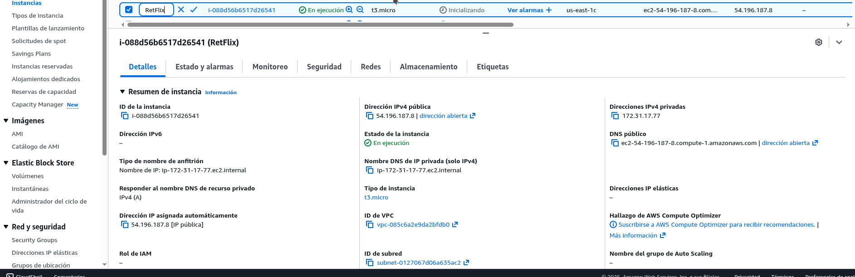

EJERCICIO 2: El Código anterior deberías ya entender qué es lo que hace. Échale un vistazo y escribe en tu documento que crees que hace cada una de las líneas.
sudo dnf install -y docker
Instala el docker

EJERCICIO 3: Copia la IP pública de tu instancia y pégala en una pestaña de un navegador de tu ordenador. Deberá aparecerte algo parecido a la siguiente imagen. Si es así, muestra una captura de pantalla en tu documento.
